– Todos os corpos que se encontram na Terra possuem energia potencial gravítica.
Ficha n.º14
Transferências de energia

Objetivos:
- Identificar a fonte e o recetor numa transferência de energia.
- Reconhecer que um sistema pode ser simultaneamente fonte e recetor de energia.
- Distinguir transformação de energia de transferência de energia.
- Distinguir entre energia fornecida, energia útil e energia dissipada.
- Reconhecer que o calor é a energia transferida entre corpos a temperaturas diferentes.

1. Observa atentamente os esquemas que se seguem.

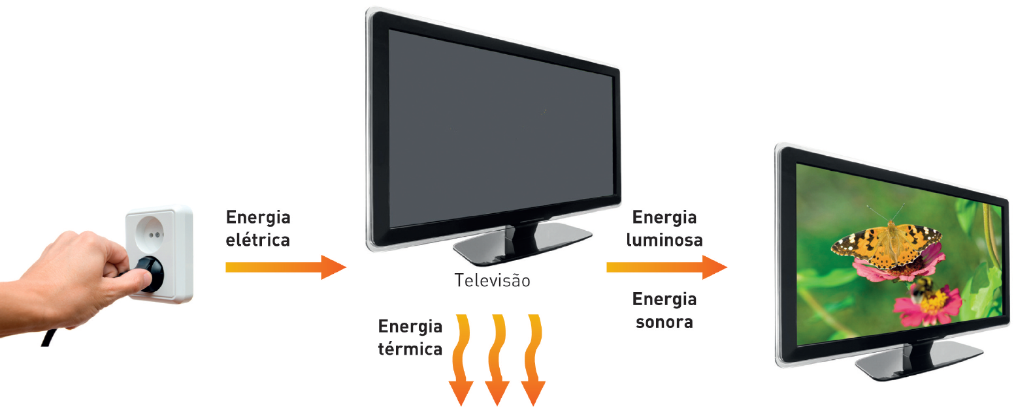
1.1 O que se entende por fonte e recetor de energia?
1.2 Como varia a energia de cada um destes sistemas?
1.3 Identificar as fontes e os recetores em cada uma das transferências esquematizadas.
1.4 Identificar todas as transformações esquematizadas e dizer em que sistema ocorrem.
1.5 Qual é a diferença entre uma transformação e uma transferência de energia?
1.6 A partir do esquema apresentado para o televisor, distinguir entre energia fornecida, energia útil e dissipada.
1.7 Por que razão se chama energia dissipada à energia que não é útil?
1.8 Dá exemplos de outras situações em que se podem distinguir claramente as manifestações de energia útil e dissipada.
1.9 Em que condições ocorrem transferências de energia como calor?
1.10 Quando termina a transferência de energia como calor?
1.11 O que se verifica quando colocamos em contacto dois sistemas a diferentes temperaturas?
com uma ventoinha.

